Практикум по теме «Жизненные циклы растений»
Фамилия, имя ____________________________________ Дата____________________
«Не плыви по течению,
не плыви против течения -
плыви туда, куда тебе надо»
Грейс Хоппер
- Закончи предложение, вставь пропущенные термины:
- Спорофит(2n) – это половое поколение, развивается из зиготы(2n) путем митоза, производит споры(1n), содержит диплоидный набор хромосом.
- Спора – это одноклеточное образование, служащее для бесполого размножения и способное
развиваться во взрослую особь. Образуется на спорофите путем мейоза, содержит гаплоидный набор хромосом.
- Гаметофит(1n) – это половое поколение, развивается из споры (1n) путем митоза, производит гаметы, содержит гаплоидный набор хромосом.
- Гаметы – это половые клетки или репродуктивные клетки, участвующие в половом размножении. Содержат гаплоидный набор хромосом. Образуются на гаметофите путем митоза. Женские - яйцеклетки в архегониях, мужские – спермии в антеридиях.
5. Зигота(2n) – это оплодотворенная яйцеклетка. Образуется в результате оплодотворения, содержит диплоидный набор хромосом. Из нее развивается спорофит.

- Решение задач в формате ЕГЭ.
Отдел Водоросли
У большинства водорослей преобладающим поколением является - гаметофит(1n).
Зооспоры – это подвижные споры(1n).

- Установите соответствие между характеристиками и поколениями хламидомонады, обозначенными цифрами 1 и 2: к каждой позиции, данной в первом столбце, подберите соответствующую позицию из второго столбца
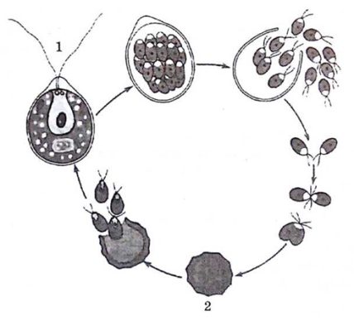 | ХАРАКТЕРИСТИКИ ПОКОЛЕНИЯ ХЛАМИДОМОНАДЫ  A) доминирует в цикле развития Б) делится путём мейоза B) образует половые клетки Г) зимует на дне водоёма Д) с наступлением благоприятных условий прорастает 1) 1 2) 2
Ответ: 12122

- У хламидомонады преобладающим поколением является гаметофит. Определите хромосомный набор зооспоры и гамет хламидомонады. Объясните, из каких исходных клеток и в результате какого деления образуются эти клетки при половом размножении.
Ответ:
1) зооспоры n , гаметы n
2) зооспоры образуются из (2n) зиготы, мейозом
3) гаметы образуются из (n) взрослой хламидомонады, митозом

Отдел Мхи
У мхов преобладающим поколением является гаметофит(1n).
Спорофит(1n) - коробочка паразитирует на гаметофите.
- Установите соответствие между характеристиками и поколениями мха, обозначенными цифрами 1 и 2; к каждой позиции, данной в первом столбце, подберите соответствующую позицию из второго столбца
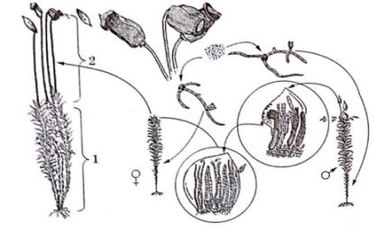 | ХАРАКТЕРИСТИКИ ПОКОЛЕНИЯ МХА  А) происходит образование спор Б) происходит образование половых клеток В) образуется зигота Г) представляет собой спорофит Д) представляет собой гаметофит 1) 1 2) 2
Ответ: 21121

- Установите последовательность этапов в цикле развития мхов, начиная с прорастания споры.
1) образование предростка
2) оплодотворение при наличии воды
3) прорастание споры
4) развитие на предростке женских и мужских растений мха
5) созревание на мужских растениях сперматозоидов, на женских — яйцеклеток
6) развитие из зиготы на женском растении коробочки со спорами
Ответ: 314526

Отделы Папоротники, хвощи, плауны
Взрослое растение – спорофит (2n), а гаметофит - заросток(1n).

- Установите соответствие между характеристиками и поколениями папоротника, обозначенными цифрами 1 и 2, к каждой позиции данной в первом столбце, подберите соответствующую позицию из второго
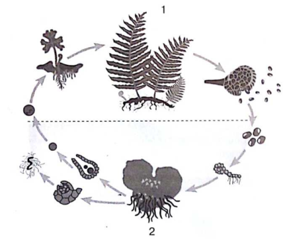 | ХАРАКТЕРИСТИКИ ПОКОЛЕНИЯ ПАПОРОТНИКА  A) имеет гаплоидный набор хромосом Б) имеет диплоидный набор хромосом B) формируется в результате деления споры митозом Г) формируется из зиготы в результате митоза Д) образует споры 1) 1 2) 2
Ответ:21211

- Установите правильную последовательность стадий жизненного цикла папоротника, начиная с зиготы.
1) образование зиготы
2) прорастание споры, образование заростка
3) формирование половых клеток в заростке
4) образование корневища из зиготы
5) образование спор на листьях
6) рост листьев из корневища Ответ:146523

- Все приведённые ниже признаки, кроме двух, — диплоидные стадии развития папоротника. Определите два признака, «выпадающих» из общего списка.
1) Спермий
2) Спорангий
3) Листья
4) Спора
5) Зигота Ответ: 14

Отдел Голосеменные
Се́мя — особая многоклеточная структура сложного строения, служащая для размножения и расселения семенных растений, обычно развивающаяся после оплодотворения из семязачатка
Семя содержит: зародыш (2n), питательная ткань эндосперм (n), семенная кожура
Взрослое растение - спорофит(1n). Развивается из семени растения.
На чешуйках женских шишек образуется по два семязачатка – мегаспорангии с материнскими клетками мегаспор (2n). Путем мейоза из каждой образуется 4 мегаспоры(1n), три из которых погибают, а одна развивается и образует женский гаметофит - эндосперм (1n). В архегониях созревает по одной яйцеклетке (1n).
В мужских шишках формируются спорангии - материнские клетки микроспор (2n). Из них путем мейоза образуются микроспоры(1n).
Мужской гаметофит – пыльцевое зерно, развивается из микроспоры (1n) путем митоза , и состоит из двух клеток: вегетативной(1n) и генеративной(1n). После опыления вегетативная клетка прорастает в пыльцевую трубку, попадающую в семязачаток. Прорастание пыльцы происходит в течение одного года. В семязачатке из генераттвной клетки путем митозаобразуются два спермия (1n). Один из них оплодотворяет яйцеклетку, образуется зигота(2n), а другой погибает.
Из зиготы (2n) развивается зародыш семени(2n). Из семязачатка - семя. Из покровов семязачатка – кожура семени.

- Какой хромосомный набор характерен для клеток мякоти иголок и спермиев сосны? Объясните, из каких исходных клеток и в результате какого деления образуются эти клетки.
Ответ 1) в клетках иголок сосны набор хромосом – 2n; в спермиях сосны – n;
2) взрослое растение сосны развивается из зиготы (2n) (или, клетки мякоти иголок путем митоза из других клеток мякоти);
3) спермии сосны развиваются из гаплоидных микроспор (n) путём митоза (или, спермии образуются из генеративной клетки пыльцевого зерна путём митоза)

- Найдите три ошибки в тексте «Голосеменные». Укажите номера предложений, в которых сделаны ошибки, исправьте их.
(1)Голосеменные - многолетние, в основном вечнозелёные деревья и кустарники; травянистых форм нет. (2) Имеют прямостоячие стебли и мочковатые корневые системы. (3)Ярко выражены годичные кольца прироста древесины;в древесине много смоляных ходов, заполненных смолой. (4)Листья игольчатой формы, однолетние, с одной главной жилкой и мощной кутикулой из воска, которая защищает эпидермис от излишнего испарения. (5)В жизненном цикле преобладает спорофит (2n). (6)Гаметофит развивается из споры в мужских и женских шишках. (7) Мужской гаметофит содержит пыльцевое зерно с двумя спермиями, а женский - два архегония с двумя яйцеклетками. (8)Оплодотворяются двумя спермиями обе яйцеклетки; в результате оплодотворения развивается семя с семенной кожурой, зародышем и эндоспермом.
Ответ:
1) 2 - Для голосеменных характерны прямостоячие стебли и стержневая корневая система.
2) 4 - Листья многолетние, игольчатой формы, с одной главной жилкой и мощной кутикулой из воска, которая защищает эпидермис от излишнего испарения
3) 8 - Только одна яйцеклетка оплодотворяется одним спермием; второй спермий и вторая яйцеклетка погибают. По результатам оплодотворение формируется семя с семенной кожурой, зародышем и эндоспермом

- Рассмотрите рисунок и укажите название изображённой стадии развития сосны, обозначенной вопросительным знаком. Из каких исходных клеток и в результате какого деления она образовалась? Заполните пустые ячейки таблицы, используя термины и понятия, приведённые в списке. Для каждой ячейки, обозначенной буквой, выберите соответствующий термин или понятие из предложенного списка.

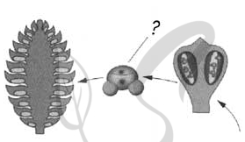

Название стадии развития | Исходные клетки | Каким делением образована
(А)_____________ | (Б)_________________ | (В)________________
Список терминов:
1) микрогаметофит (пыльцевое зерно) 5) диплоидная зигота
2) семязачаток 6) гаплоидная микроспора
3) митоз 7) клетки спорангиев на чешуйках шишек
4) мейоз 8) семя сосны
Ответ:
А | Б | В
1 | 6 | 3

- Чем отличается по строению семя сосны от споры папоротника? Укажите не менее трех отличий.
Ответ:
1) В отличие от одноклеточной споры, семя сосны - многоклеточное образование
2) В семени имеется зародыш, в споре зародыш отсутствует
3) Семя имеет запас питательных веществ, у споры такой запас отсутствует

Отдел Покрытосеменные
Спорофит – взрослое растение(2n).
В цветке формируется гинецей – совокупность пестиков. В завязи пестика формируются материнские клетки мегаспор (2n). Каждая делится путем мейоза и образуется четыре мегаспоры (1n). Три из них отмирает, одна из них трижды делится путем митоза и развивается женский гаметофит – восьмиядерный зародышевый мешок (1n).
В зародышевом мешке все ядра становятся клетками. Главные: яйцеклетка (1n) и центральное ядро (2n). Кроме них – вспомогательные клетки: антиподы и синергиды.
В цветке также формируется андроцей – совокупность тычинок. В пыльцевых мешках тычинок формируются спорангии в которых путем мейоза образуется много мелких микроспор (1n). Все они развиваются, и из каждой споры образуется мужской гаметофит – пыльцевое зерно(1n). Он состоит из двух клеток: вегетативной (1n) и генераивной (1n). После опыления из вегетативной клетки путем митоза образуется пыльцевая трубка, а из генеративной путем митоза - два спермия(1n). Через пыльцевход (микропиле) два спермия попадают в зародышевый мешок.
Один спермий(1n) оплодотворяет яйцеклетку(1n), образуется зигота(2n).
Второй спермий сливается с центральной клеткой (2n), образуется оплодотворенная центральная клетка (3n).
Процесс двойного оплодотворения цветковых растений открыл С.Г.Навашин.
Зигота делится путем митоза, образуется зародыш семени
Оплодотворенная центральная клетка делится митозом, образуется эндосперм (3 n) - запасная питательная ткань.
Из стенок завязи образуется околоплодник.
Из стенок семязачатка образуется семенная кожура .

- Определите число хромосом в конце телофазы митоза в клетках эндосперма семени лука (в клетках эндосперма триплоидный набор хромосом), если клетки корешков лука содержат 16 хромосом. В ответ запишите только соответствующее число хромосом.
Ответ: 24

- Определите правильную последовательность образования зиготы у покрытосеменных растений.
1) образование гаплоидной макроспоры
2) мейоз
3) образование восьмиядерного зародышевого мешка
4) формирование яйцеклетки
5) оплодотворение
6) митоз
7) зигота Ответ: 216345

- Установите последовательность этапов двойного оплодотворения у покрытосеменных растений.
- проникновение спермиев в зародышевый мешок
- перенос пыльцы на рыльце пестика
- слияние ядра одного спермия с ядром яйцеклетки, другого спермия — со вторичным ядром зародышевого мешка
- образование диплоидной зиготы и триплоидной клетки
- прорастание пыльцевой трубки в семязачаток Ответ: 25134

- Определите число хромосом в начале и конце телофазы митоза в клетках эндосперма семени ржи посевной, если центральное ядро зародышевого мешка ржи содержит 14 хромосом. Ответ поясните.
Ответ:
1) центральное ядро зародышевого мешка ржи, содержащее 14 хромосом, диплоидное (2n), а клетки эндосперма семени имеют триплоидный (3n) набор хромосом – следовательно, в них содержится по 21 хромосоме;
2) в начале телофазы (как и в предшествующей анафазе) митоза число хромосом временно удвоенно до 42 (6n=42), на полюсах пока единой клетки находится по 21 однохроматидной хромосоме;
3) в конце телофазы митоза в образовавшихся дочерних клетках (уже разделенных срединной пластинкой) число хромосом возвращается к 21 (3n=21)

Задание нового формата. Линия 5, 6
Рассмотрите рисунки и выполните задания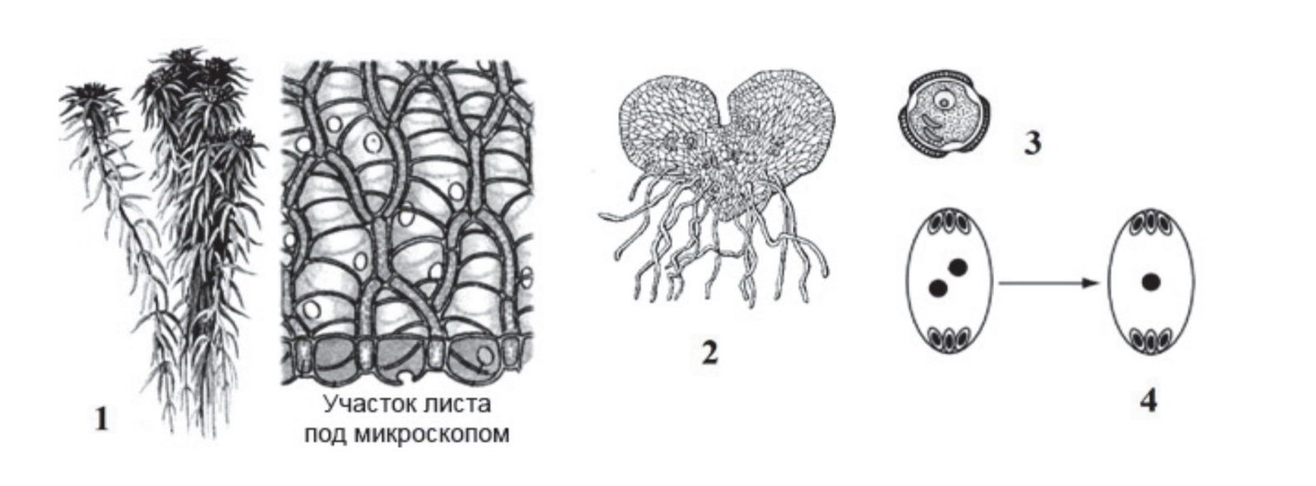
- Все представленные на рисунках 1-4 объекты относятся к одной стадии жизненных циклов растений различных отделов. Как называют эту стадию?
Ответ: гаметофит

- Установите соответствие между характеристиками и объектами, обозначенными на рисунках выше цифрами 1, 2, 3, 4: к каждой позиции, данной в первом столбце, подберите соответствующую позицию из второго столбца.
ХАРАКТЕРИСТИКИ | ОБЪЕКТЫ
А) содержит вегетативную клетку (ядро)  Б) имеет размеры от нескольких миллиметров до 5 сантиметров, в клетках происходит фотосинтез  В) содержит два спермия  Г) развивается из протонемы (предростка)  Д) является результатом деления макроспоры митозом  Е) образуется в пыльниках | 1) 1  2) 2  3) 3  4) 4

Ответ: 323143

